## Урок 22-23. Вложенность в структурах ветвления. Применение оператора выбора

Выполнил Широнин Максим Вадимович

**Задание 1**

Используя только условный оператор и оператор присваивания (не считая ввода и вывода), напишите программу, которая для двух введённых целых чисел, выводит их в порядке неубывания.

|  |  |
| --- | --- |
| **Ввод** | **Вывод** |
| 2 3 | 2 3 |
| 3 2 | 2 3 |

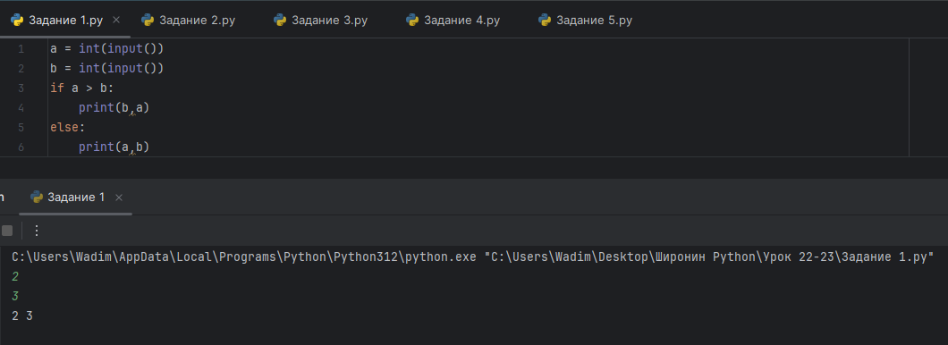

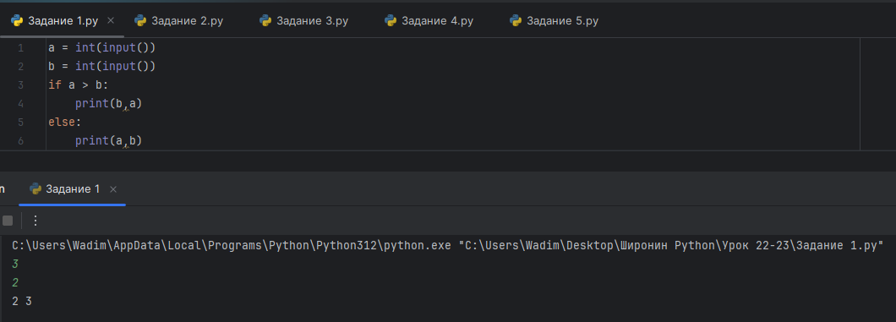

**Задание 2**

Всем известно, что тигры могут рычать и в их рычании очень много звуков [р]. Если Вы вдруг окажетесь в месте, где могут быть тигры, внимательно прислушивайтесь ко всему, что вокруг происходит.

Напишите программу, которая принимает на вход строку. И если вдруг среди звуков будет встречена буква р или Р (именно они обычно подразумевают звук [р]), то программа должна предупредить Вас о том, что рядом могут быть тигры.

Программа принимает на вход строку s. Если вдруг в строке s есть буква р или Р, то программа выводит строку «Возможно тут есть тигры», иначе – «Тигров не обнаружено».

|  |  |
| --- | --- |
| **Ввод** | **Вывод** |
| Москва-река | Возможно тут есть тигры |
| Яуза | Тигров не обнаружено |

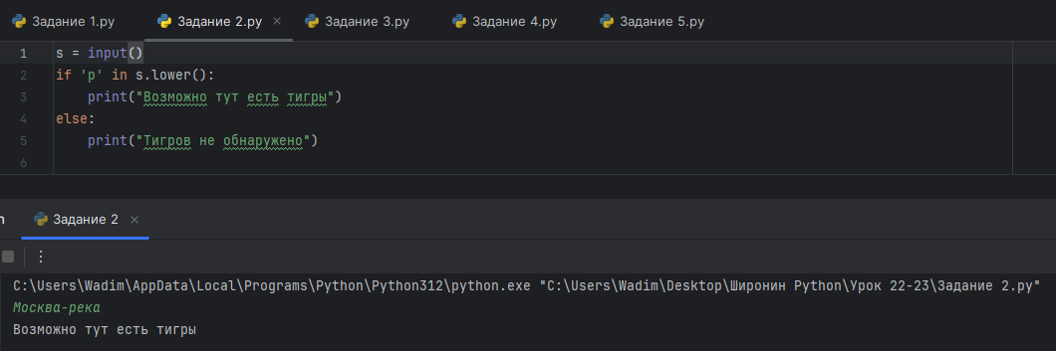

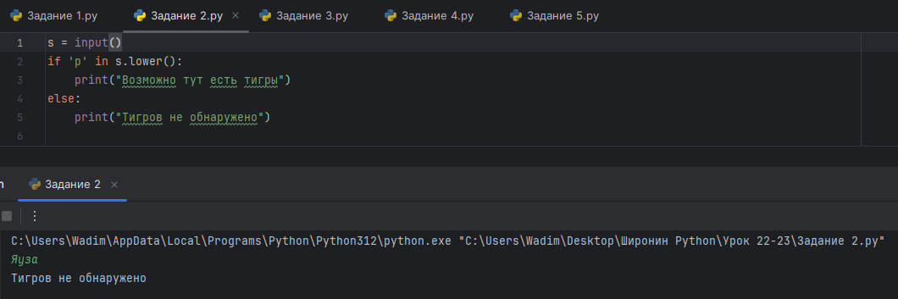

**Задание 3**

Используя только условный оператор и оператор присваивания (не считая ввода и вывода), напишите программу, которая для трёх введённых целых чисел, выводит их в порядке неубывания.

|  |  |
| --- | --- |
| **Ввод** | **Вывод** |
| 2 3 2 | 2 2 3 |
| 5 3 1 | 1 3 5 |

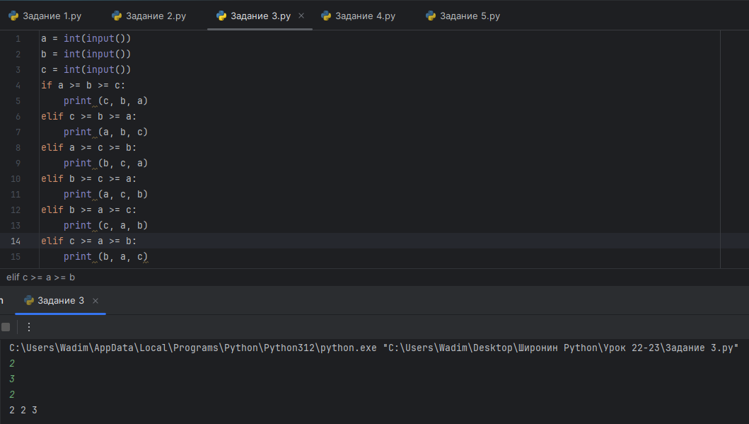

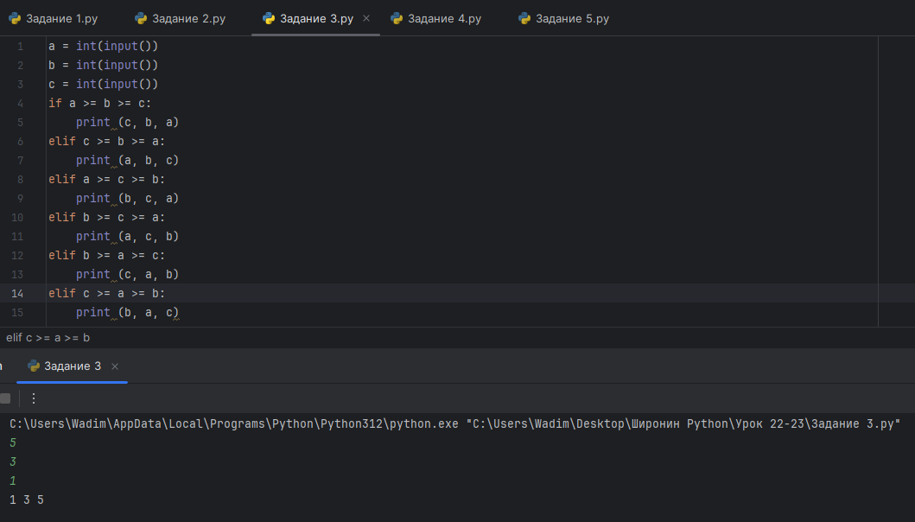

**Задание 4**

Известно, что шахматный конь ходит буквой «Г» – на две клетки по горизонтали, после чего на одну клетку по вертикали (или наоборот).

Ваша задача состоит в том, чтобы написать программу, определяющую, может ли конь попасть из точки А в точку Б за один ход, при условии, что других фигур на шахматной доске нет.

Вводится две пары чисел (каждое число в новой строке) - координаты точек А и Б. Выводится слово "YES", если из точки А можно попасть за один ход в точку Б, иначе выводится слово "NO".

|  |  |
| --- | --- |
| **Ввод** | **Вывод** |
| 1  1  3  2 | YES |
| 2  1  6  5 | NO |

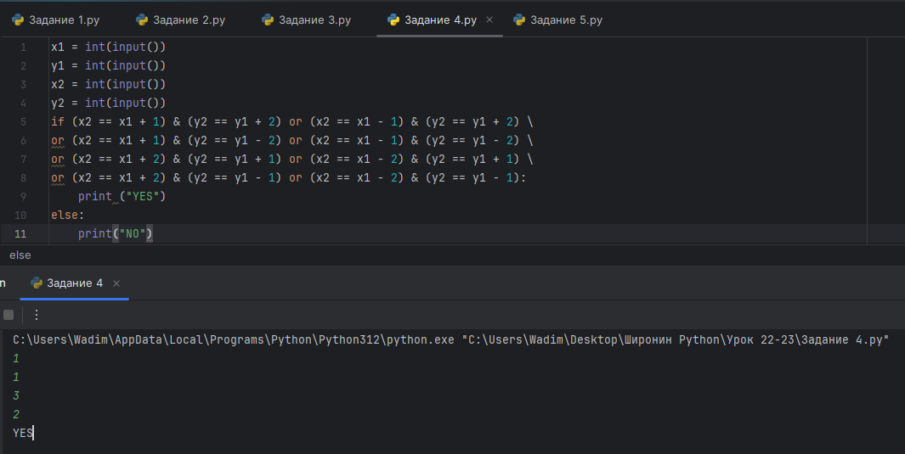

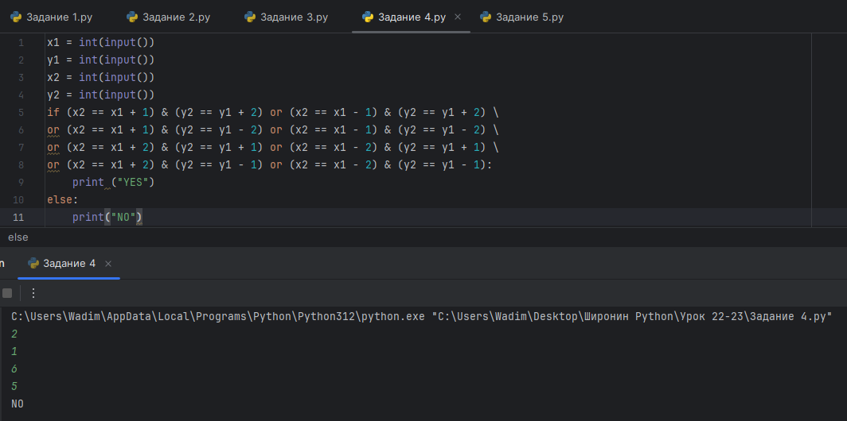

**Задание 5 (*)**

Используя только условный оператор и оператор присваивания (не считая ввода и вывода), напишите программу, которая для четырёх введённых целых чисел, выводит их в порядке неубывания.

|  |  |
| --- | --- |
| **Ввод** | **Вывод** |
| 1 4 2 3 | 1 2 3 4 |
| 123 1 -53 1 | -53 1 1 123 |

